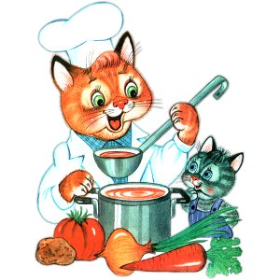
Меню на 16 июня 2022 года
3-7 лет

Выход Калории
ЗАВТРАК
БУТЕРБРОД С СЫРОМ С МАСЛОМ Н/Б(3-Й ВАРИАНТ) 10/10/5 70,83
КАША "ЯНТАРНАЯ"(ИЗ ПШЕНА С ЯБЛОКАМИ).* 180 268,73
КОФЕЙНЫЙ НАПИТОК С МОЛОКОМ (2-Й ВАР.)(2018) 200 94,07
2-ОЙ ЗАВТРАК
СОК ГРУШЕВЫЙ 200 92,00
ОБЕД
САЛАТ ИЗ КВАШЕНОЙ КАПУСТЫ С ЛУКОМ(СБ 2021). 50 47,10
СУП С РЫБНЫМИ КОНСЕРВАМИ 200 83,84
ПЕЧЕНЬ ПО-СТРОГАНОВСКИ, 70/30 248,81
КАША ГРЕЧНЕВАЯ ВЯЗКАЯ(2021). 130 153,79
КОМПОТ ИЗ ПЛОДОВ СУШЕНЫХ/ИЗЮМ(2021) 200 95,30
ХЛЕБ ПШЕНИЧНЫЙ 20 46,88
ХЛЕБ РЖАНОЙ 20 44,24
ПОЛДНИК
СНЕЖОК. 200 138,00
ШАНЕЖКА НАЛИВНАЯ С ЯЙЦОМ,, 50 137,79
УЖИН
ОГУРЧИК СОЛЕНЫЙ., 60 6,54
ЗАПЕКАНКА КАРТОФЕЛЬНАЯ С МЯСОМ/СВИНИНА(2021) 200 177,25
СОУС ТОМАТНЫЙ. 30 38,20
ЧАЙ ИЗ СУХОЙ СМЕСИ "ВИТОША". 180 34,34
ХЛЕБ РЖАНОЙ 20 44,24

